1. От каких органов чувств человек получает самое большое количество информации?
а) вкуса в) обоняния б) зрения г) слуха

2. Что не является частью зрительного анализатора?
а) височная доля головного мозга
б) затылочная доля головного мозга
в) зрительный нерв
г) рецепторы

3. Где находится слезная железа?
а) над глазом со стороны носа
б) над глазом со стороны щеки
в) под глазом со стороны носа
г) под глазом со стороны щеки

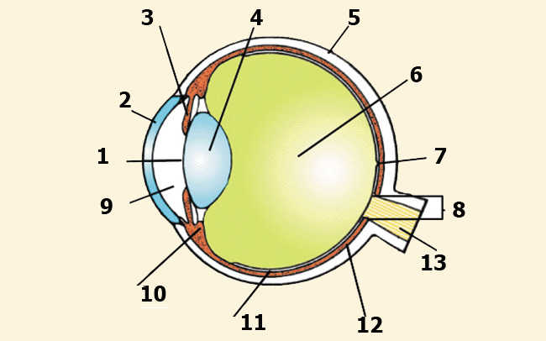

4. Подпишите части глаза, указанные на рисунке

1.
2.
3.
4.
5.
6.
7.
8.
9.
11.
12.
13.

5. В передней части глаза белочная оболочка переходит в...
а) радужную в) сетчатку
б) роговицу г) сосудистую

6. Расширение или сужение какого образования глаза позволяет дозировать количество
света, необходимого для рассматривания предмета?
а) белочной оболочки в) сосудистой оболочки
б) зрачка г) хрусталика

7. Какой вкус воспринимает участок языка с находящимися на нем
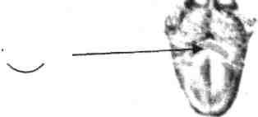
рецепторами, обозначенный на рисунке буквой «А»?
а) горький
б) кислый
в)сладкий
г) соленый

8. В глазу большинство палочек сосредоточены в..
а) желтом пятне
б) периферической части сетчатки
в)слепом пятне
г) центральной части сетчатки

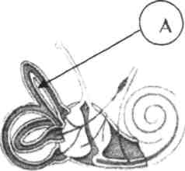

9. Рассмотрите рисунок. Что расположено под буквой «А»?
а) вестибулярный нерв
б) вестибулярные рецепторы
в) слуховой нерв
г) слуховые рецепторы

10. Дальнозоркость может быть развита из-за..
а) сильного давления ресничной мышцы
б) слабого давления ресничной мышцы
в) удлиненного глазного яблока
11. Чем заканчивается наружное ухо?
а) барабанной перепонкой
б) евстахиевой трубой
в) слуховыми косточками
г) слуховым проходом
г) черная

16. Что рекомендуется сделать для сохранения барабанной перепонки перед мощным взрывом?
а) выдохнуть через ноздри и задержать дыхание
б) открыть рот
в) плотно закрыть уши
г) сильно зажмурить глаза
ТЕМА 12. АНАЛИЗАТОРЫ. ОРГАНЫ ЧУВСТВ
Прочитайте внимательно задание. Продумайте ответ и найдите его среди предложенных. Запишите соответствующую букву в матрицу для ответов, которую вы начертите в тетради для проверочных работ.
2-й вариант
1. Чем определяется цвет глаз человека?
а) белочной оболочкой
б) радужной оболочкой
в) сетчаткой
г) сосудистой оболочкой
Что не является частью слухового анализатора?
а) височная доля головного мозга
б) рецепторы вестибулярного аппарата
в) рецепторы улитки
г) слуховой нерв
3. Установите соответствие А. Осязание Б. Слух
а)А1, Б 2
б) А 2, Б1
в) АЗ, Б 4
г) А 4, Б 2

- Горячий
- Громкий
- Серый
- Тухлый

                - 4. Какое количество звеньев входит в анализатор?
а) 2 в) 4
б) 3 г) 5
5. Рассмотрите рисунок строения глаза. Установите соответствие

А. Роговица
Б. Хрусталик

а) А1, Б14
б) А2, Б4
в) АЗ, Б12
г) А4, Б11

6. Какая оболочка глаза является внутренней?
а) белочная
б) радужная
в) сетчатка г)сосудистая

7. В передней части глаза сосудистая оболочка переходит в...
а) белочную в) роговицу
б) радужную г) сетчатку

8. Благодаря изменению кривизны какого образования можно одновременно четко
видеть предмет, находящийся далеко и близко от глаз?
а) белочной оболочки в) сосудистой оболочки
б)зрачка г) хрусталика
9. Какой вкус воспринимает участок языка с находящимися на нем
рецепторами, обозначенный на рисунке буквой «А»?
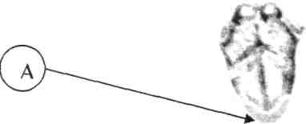
а) горький
б) кислый
в)сладкий
г) соленый
10. Какова форма поверхностей хрусталика?
а) передняя выпуклая, задняя плоская
б) передняя плоская, задняя выпуклая
в) передняя и задняя вогнутые
г) передняя и задняя выпуклые
11. Колбочки способны...
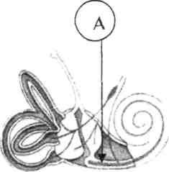
а) воспринимать форму
б) обладать большей светочувствительностью
в) передавать только черно-белое изображение
г) реагировать на цвет
12. Рассмотрите рисунок. Что расположено под буквой «А»?
а) вестибулярный нерв
б) вестибулярные рецепторы
в) слуховой нерв
г) слуховые рецепторы
13. Близорукость может быть развита из-за..
а) слабого давления ресничной мышцы
б) удлиненного глазного яблока
в) укороченного глазного яблока
14. Перепонка овального окна воспринимает продольные колебания воздуха непосредственно от:
а) барабанной перепонки в) наковальни
б) молоточка г) стремечка
15. Что не входит в состав среднего уха?
а) барабанная перепонка
б) евстахиева труба
16. Среднее ухо связано узким проходом с.
а) носовой полостью
б) носоглоткой
в) полукружные каналы
г) слуховые косточки
в) ротовой полостью
г) трахеей

